Материал из опыта работы воспитателя
структурного подразделения «Детский сад № 7 комбинированного вида»
МБДОУ «Детский сад «Радуга» комбинированного вида»
Рузаевского муниципального района Республики Мордовия
Бобул Юлии Николаевны

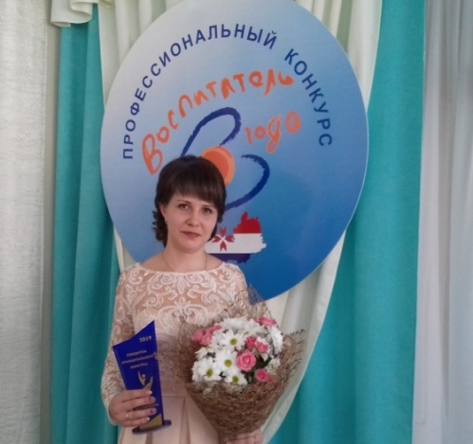 | " Развитие у детей дошкольного возраста устойчивого интереса к изучению английского языка, как средству общения и обмена информацией"

Дополнительная общеобразовательная программа

«Веселый английский» для детей 5-7 лет
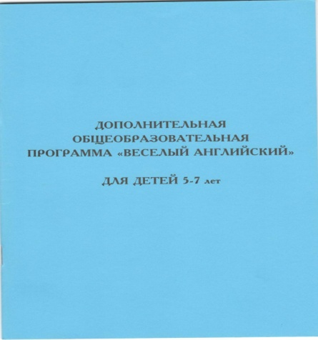 |  | 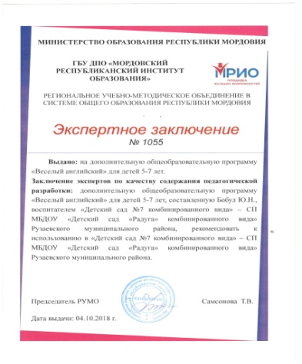
Цель программы: овладение определенным объемом языкового материала, формирование соответствующей речевой компетенции, ознакомление с культурой народа, страны или стран изучаемого языка.

Принципы обучения:

1. Принцип коммуникативной направленности. Подразумевает овладение каким-либо видом речевой деятельности.
2. Принцип опоры на родной язык. Предполагает проведение определенных параллелей родного и иностранного языка, установление общих закономерностей.
3. Принцип коллективно - индивидуального взаимодействия.
4. Принцип игровой основы обучения.
5. Принцип «минимакса». Заключается в минимальном количестве вводимых на занятии фраз при их максимальной тренировке.

Принципы обучения

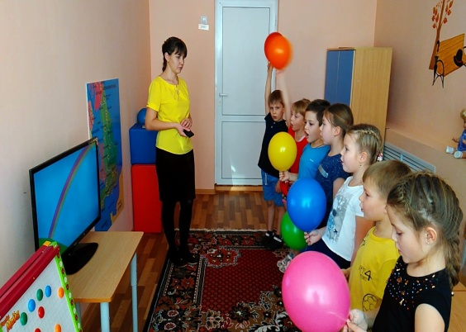 |  | 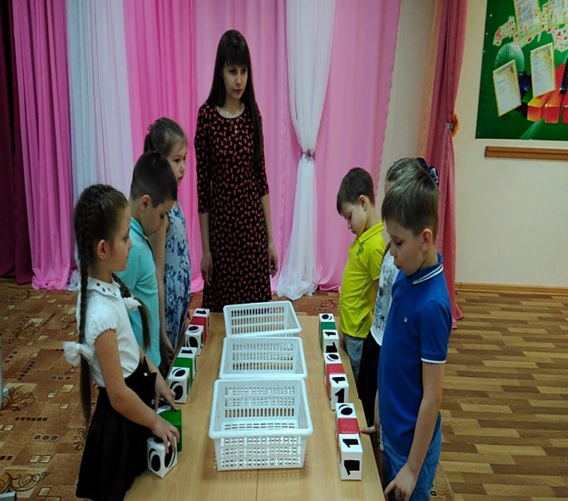

Формы работы с детьми:
• Проведение бесед;
• Заучивание скороговорок, стихов, рифмовок на английском языке;
• Просмотр мультфильмов на английском языке;
• Использование речевых и фонетических разминок для выработки правильного произношения;
• Прослушивание детских песен на английском языке;
• Использование подвижных, музыкально – подвижных и ролевых игр;
• Проведение занятий с использованием интерактивной доски, компьютерных (дидактических) игр и мультимедийных презентаций.

Формы работы с детьми

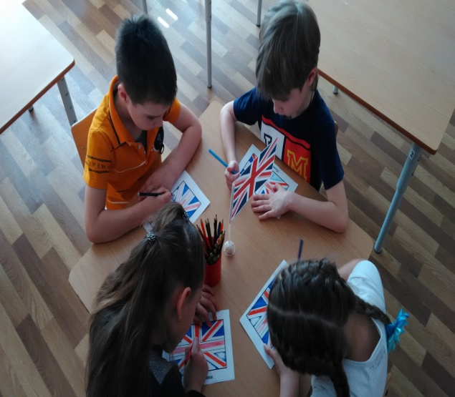 |  | 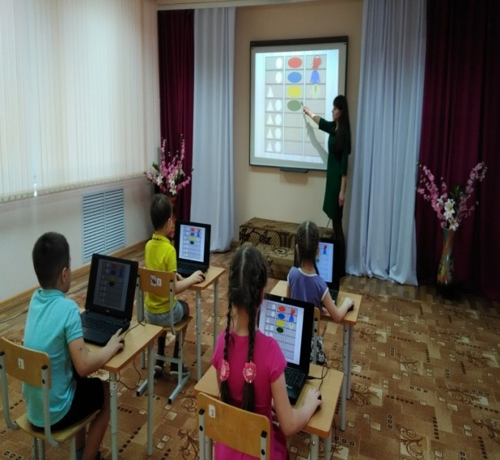
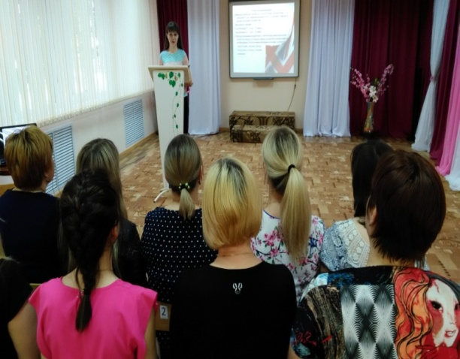 |  | 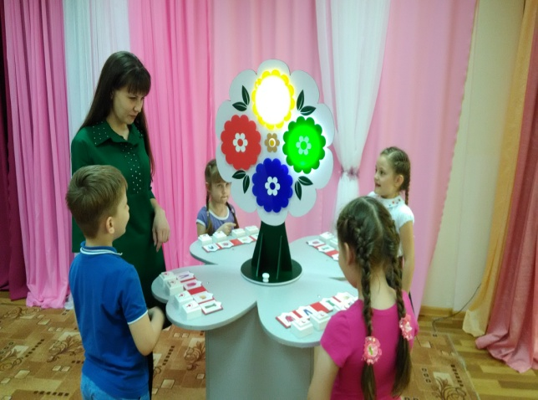

«Метод Визуализации».  Данный метод позволяет задействовать зрительный, слуховой и речевой анализаторы. Благодаря методу визуального восприятия материала, дети быстрее запоминают не только цвета, но и другие темы на английском языке. | 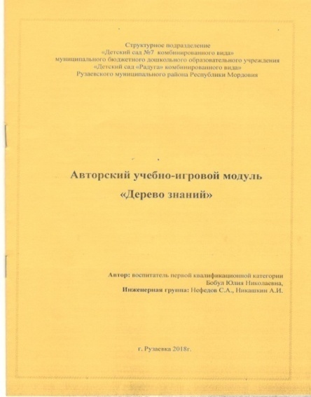
Учебно-игровой модуль «Дерево знаний» способствует закреплению изученного материала, систематизации знаний, развитию интеллекта через игры с удовольствием, налаживанию отношений с участниками игры, формированию навыков командной работы.
Метод «Погружение в языковую среду» способствует преодолению языкового барьера, развитию коммуникативных способностей детей, в том числе, умению общаться. | 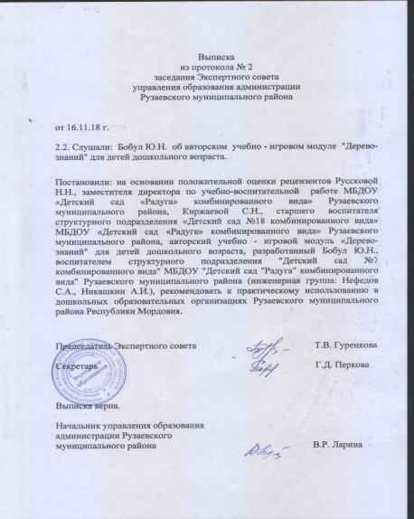
«Метод Зайцева» способствует усвоению новых знаний в игре при помощи кубиков, формирует умение составлять простые предложения на английском языке.

Методы работы

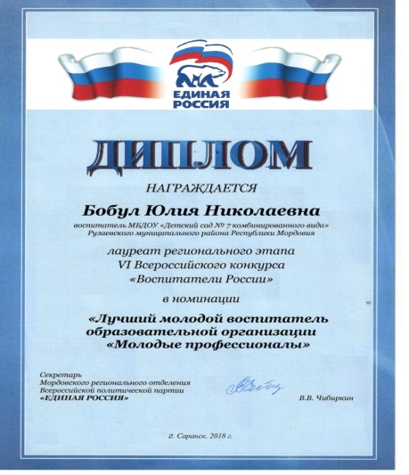 | 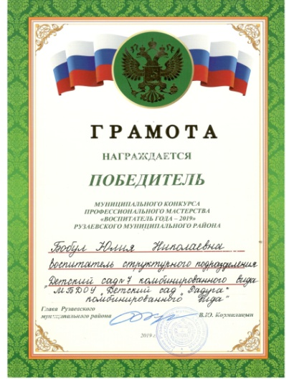
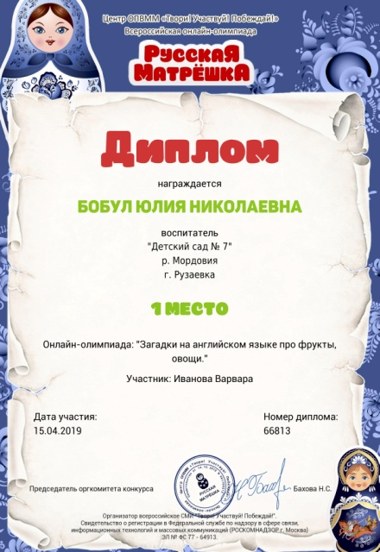 | 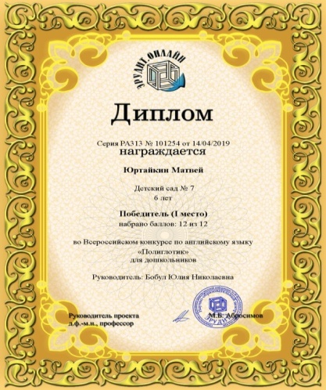 | 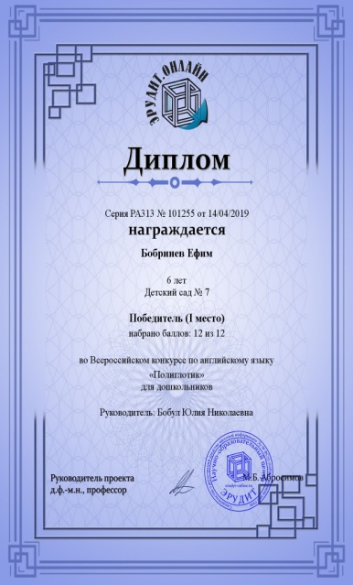

Результаты работы:
В результате работы дети:
знают необходимый для построения диалога объем слов, некоторые готовые речевые образцы, стихотворения, рифмовки, песни на английском языке;
умеют задавать вопросы и отвечать на них, формулировать просьбы в пределах изученного языкового материала, а также высказываться в соответствии с игровой ситуацией из 2-3 фраз;
имеют представления об англоязычных странах и о Великобритании, в частности;
рассказывают о себе, семье, игрушке в 4-6 предложениях.

Перспективы и планы на будущее:
1. Разработка большего количества учебно-развивающих, интерактивных игр.
2. Тиражирование опыта использования данной группы методов на региональном и всероссийском уровне;
3. Расширение у детей дошкольного возраста круга виртуального общения с носителями языка в англоязычных странах.
3. Создание официально зарегистрированной группы в сети Интернет для общения и обмена информацией детей дошкольного возраста с дошкольниками англоязычных детских садов других стран.
4. Трансляция передового педагогического опыта среди родителей (законных представителей) воспитанников для привлечения большего количества дошкольников к изучению английского языка.
5. Участие в проекте «Посткроссинг» для осуществления деятельности, направленной на формирование у детей представлений об англоязычных странах.
6. Решение проблемы преемственности обучения детей английскому языку в детском саду и в школе.

Результаты и перспективы работы

